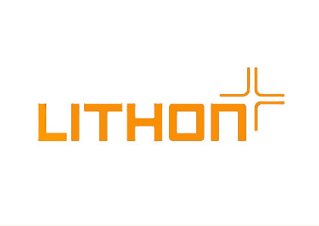Ausschreibungstext
Randbegrenzung aus Bordsteinen herstellen:

Rasenbordsteine nach DIN EN 1340 Typ IDT
von Lithonplus oder gleichwertig

Nachhaltiges, soziales Wirtschaften:
Produktionsstandorte müssen mit CSC Gold Standard zertifiziert sein.
Die Zertifizierung des „Concrete Sustainability Council“ weist eine umweltfreundliche Produktion von Betonwaren inkl. einer Auditierung der Lieferketten nach.
Das CSC-Siegel wird von BREEAM, LEED und der DGNB anerkannt.

Charakteristika: - Vorsatzbeton mit mindestens 400 kg Zementgehalt/m³
- Unbearbeitete Betonsteinoberfläche (Cassero)
- Gleitwiderstand USRV > 65

Rasenbordsteine:

Typ: Form A Oberflächenbearbeitung: Cassero (unbehandelt)

Farbe: steingrau Format: 5/25/100 cm

Stück: _____ €/Stück: ______________

Stk. ______ Einheitspreis €/Stk: _________ Gesamtbetrag €: ______

Einbaubeschreibung:

Bordsteine nach ZTV Wegebau höhen- und fluchtgerecht auf ein mindestens 10 cm dickes, frostsicher gegründetes Betonfundament C 12/15 versetzen. Die Rückenstütze ist bis 1/3 unter der Oberkante der Einfassung herzustellen. Rückenstütze ist zu schalen und mindestens 10 cm dick auszuführen. Der Beton des Fundamentes und der Rückenstütze ist zu verdichten.
Fugenbreite 4 +/- 2 mm

Bei fußläufigen Bereichen können in Rücksprache mit der Bauleitung abweichende Fundamentmaße vereinbart werden.

Lithonplus GmbH & Co. KG

Zentrale Lingenfeld:
Karl-Lösch-Straße 3
67360 Lingenfeld
Telefon: 06344/949-0
Telefax: 06344/949-125

